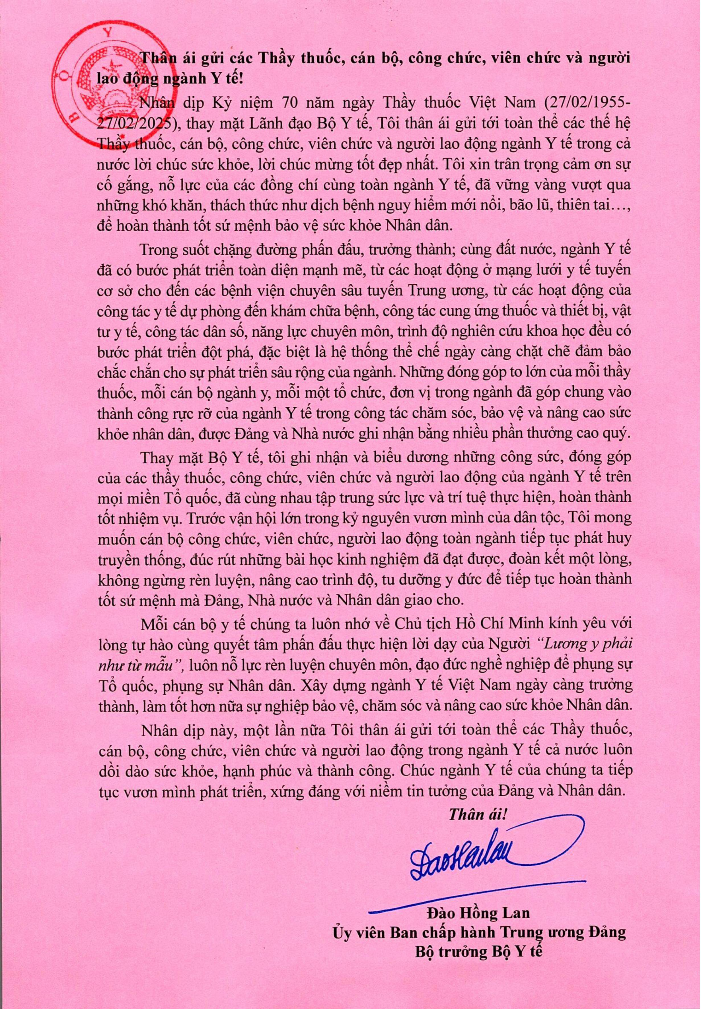

**Thân ái gửi các Thầy thuốc, cán bộ, công chức, viên chức và người lao động ngành Y tế!**

Nhân dịp Kỷ niệm 70 năm ngày Thầy thuốc Việt Nam (27/02/1955-27/02/2025), thay mặt Lãnh đạo Bộ Y tế, Tôi thân ái gửi tới toàn thể các thế hệ Thầy thuốc, cán bộ, công chức, viên chức và người lao động ngành Y tế trong cả nước lời chúc sức khỏe, lời chúc mừng tốt đẹp nhất. Tôi xin trân trọng cảm ơn sự cố gắng, nỗ lực của các đồng chí cùng toàn ngành Y tế, đã vững vàng vượt qua những khó khăn, thách thức như dịch bệnh nguy hiểm mới nổi, bão lũ, thiên tai..., để hoàn thành tốt sứ mệnh bảo vệ sức khỏe Nhân dân.

Trong suốt chặng đường phấn đấu, trưởng thành; cùng đất nước, ngành Y tế đã có bước phát triển toàn diện mạnh mẽ, từ các hoạt động ở mạng lưới y tế tuyến cơ sở cho đến các bệnh viện chuyên sâu tuyến Trung ương, từ các hoạt động của công tác y tế dự phòng đến khám chữa bệnh, công tác cung ứng thuốc và thiết bị, vật tư y tế, công tác dân số, năng lực chuyên môn, trình độ nghiên cứu khoa học đều có bước phát triển đột phá, đặc biệt là hệ thống thể chế ngày càng chặt chẽ đảm bảo chắc chắn cho sự phát triển sâu rộng của ngành. Những đóng góp to lớn của mỗi thầy thuốc, mỗi cán bộ ngành y, mỗi một tổ chức, đơn vị trong ngành đã góp chung vào thành công rực rỡ của ngành Y tế trong công tác chăm sóc, bảo vệ và nâng cao sức khỏe nhân dân, được Đảng và Nhà nước ghi nhận bằng nhiều phần thưởng cao quý.

Thay mặt Bộ Y tế, tôi ghi nhận và biểu dương những công sức, đóng góp của các thầy thuốc, công chức, viên chức và người lao động của ngành Y tế trên mọi miền Tổ quốc, đã cùng nhau tập trung sức lực và trí tuệ thực hiện, hoàn thành tốt nhiệm vụ. Trước vận hội lớn trong kỷ nguyên vươn mình của dân tộc, Tôi mong muốn cán bộ công chức, viên chức, người lao động toàn ngành tiếp tục phát huy truyền thống, đúc rút những bài học kinh nghiệm đã đạt được, đoàn kết một lòng, không ngừng rèn luyện, nâng cao trình độ, tu dưỡng y đức để tiếp tục hoàn thành tốt sứ mệnh mà Đảng, Nhà nước và Nhân dân giao cho.

Mỗi cán bộ y tế chúng ta luôn nhớ về Chủ tịch Hồ Chí Minh kính yêu với lòng tự hào cùng quyết tâm phấn đấu thực hiện lời dạy của Người “Lương y phải như từ mẫu”, luôn nỗ lực rèn luyện chuyên môn, đạo đức nghề nghiệp để phụng sự Tổ quốc, phụng sự Nhân dân. Xây dựng ngành Y tế Việt Nam ngày càng trưởng thành, làm tốt hơn nữa sự nghiệp bảo vệ, chăm sóc và nâng cao sức khỏe Nhân dân.

Nhân dịp này, một lần nữa Tôi thân ái gửi tới toàn thể các Thầy thuốc, cán bộ, công chức, viên chức và người lao động trong ngành Y tế cả nước luôn dồi dào sức khỏe, hạnh phúc và thành công. Chúc ngành Y tế của chúng ta tiếp tục vươn mình phát triển, xứng đáng với niềm tin tưởng của Đảng và Nhân dân.

**Thân ái!**